

Universidad Virtual del Estado de Guanajuato
Ingeniería en Desarrollo de Software
Programación web del lado del cliente v1
Unidad 2
Reto 3. Crea y estiliza formularios con HTML y CSS
César Alejandro López Castañeda
Josué Saúl López Aguilar
24025372
Elaboración: 29/Mayo/2026
Página HTML
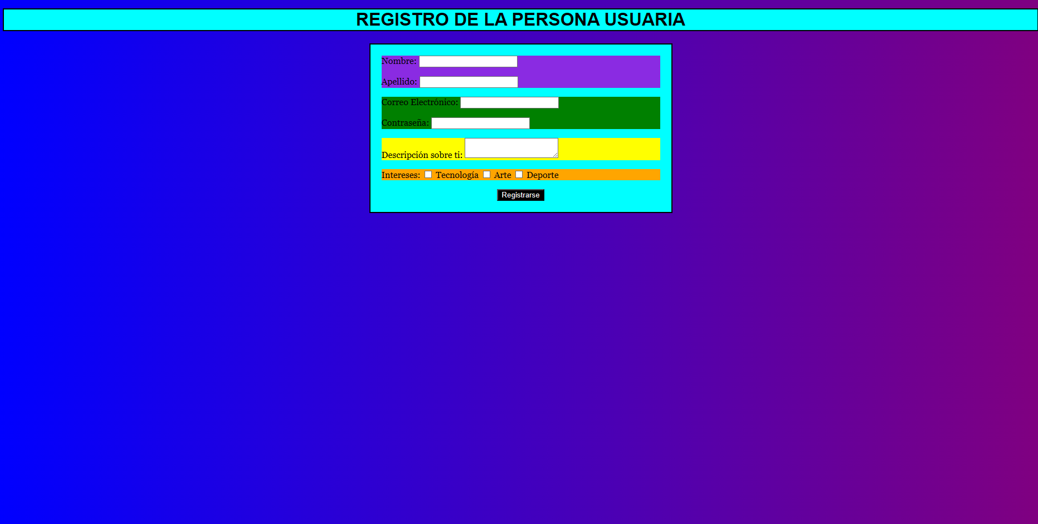

Link: https://josueloag02.github.io/Reto-3/
Link Github: https://github.com/JosueLoag02/Reto-3

Resumen

Estando ahora algo más familiarizado con el uso de HTML, realicé el formulario con las indicaciones impartidas en el reto. A continuación, presento todos los requerimientos y las herramientas que utilicé para su cumplimiento.

Herramientas de HTML

Para la implementación del titulo, utilicé la etiqueta title, de igual manera agregué un h1 con el mismo nombre para que pueda verse el título en grande como encabezado del formulario.

Para la creación de los formularios Nombre, Apellido, Correo Electrónico y Contraseña, utilicé las etiquetas label e input (de tipo text para el nombre y de tipo email y password para la información de registro, agregando id, el nombre del campo, y el input donde se espera el valor del usuario.

Para la sección de la descripción del usuario, utilicé las etiquetas label y textarea como lo solicita en el reto, con ello, tenemos la etiqueta donde se solicita la descripción y el área de texto para que el usuario ingrese lo requerido.

Para las casillas de selección de intereses utilicé las etiquetas label e input de tipo checklist para poder crear casillas marcables. Finalmente, por medio del input de tipo submit, implementé el botón solicitado de registro del usuario.

Adicionalmente, agregué etiquetas div para dividir el formulario en secciones para su posterior estilizado por medio de CSS que se detallará a continuación.

Herramientas de CSS

Para cumplir con los requisitos de estilos del reto, utilicé las siguientes herramientas:

Se puede observar el uso de selectores de elementos como el body para elegir el color del fondo de la página (donde utilicé la herramienta linear gradient para implementar un fondo de más de un color), también selectores de clase por medio de los div mencionados con anterioridad, utilizados para dividir las secciones del formulario y añadirles diferentes colores como se solicita en el reto. Finalmente, tenemos los selectores de id ejemplificados en el botón, donde fue utilizado para cambiarle el color al botón y a su texto.

Por la parte de las fuentes, se utilizaron diferentes tipos como es solicitado, por medio de las funciones font-family y font-size, utilizamos las fuentes arial y times new roman, además de utilizar un tamaño mayor para el encabezado. También podemos ver el uso de colores de fuente por medio de la herramienta color para cambiar el color del texto del botón de registro.

Se implementarón bordes por medio de la herramienta border para incluir bordes al formulario y al encabezado.

Finalmente, se cumplió con el requisito de cambiar el fondo de las diferentes secciones del formulario y de la página por medio de las herramientas background-color, como se mencionó anteriormente.

Código
HTML
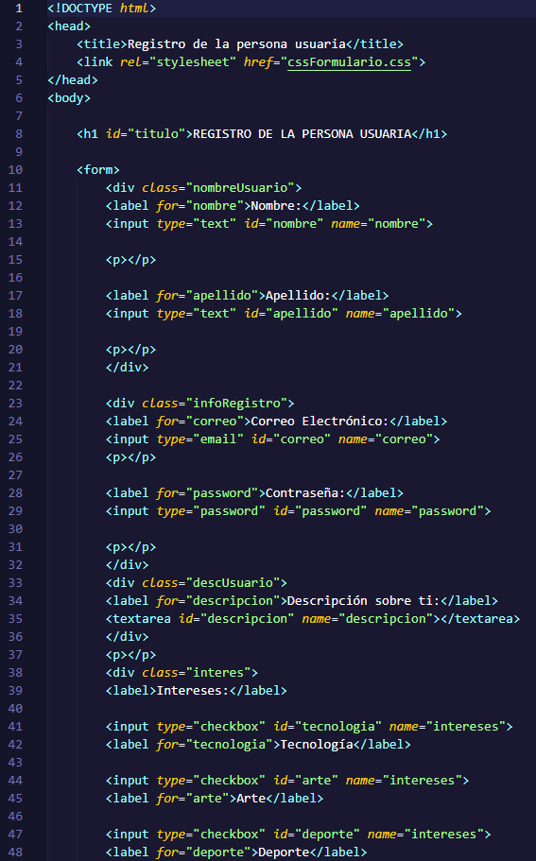

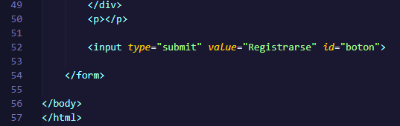

CSS

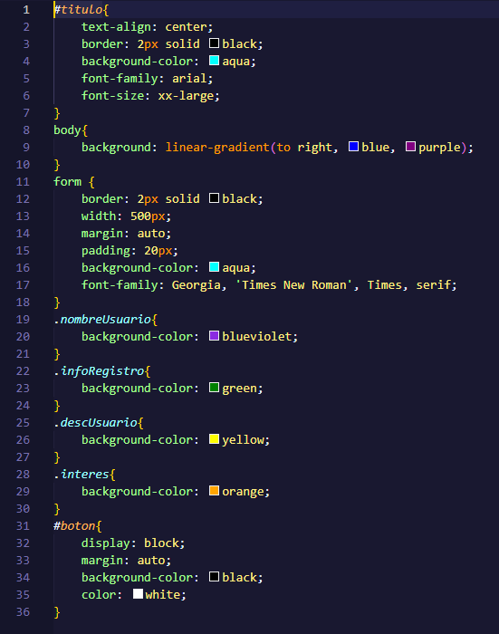

Referencias

Luján Mora, S. (2019). HTML5, CSS y JavaScript: Crea tu web y apps con el estándar de desarrollo. Marcombo.

Castro, E., & Hyslop, B. (2013). HTML5 y CSS3: manual de desarrollo y diseño web. Anaya Multimedia.

Duckett, J. (2008). Programación web con HTML, XHTML y CSS. Anaya Multimedia.

